**UNITAT 5. PRÀCTICA 3.**

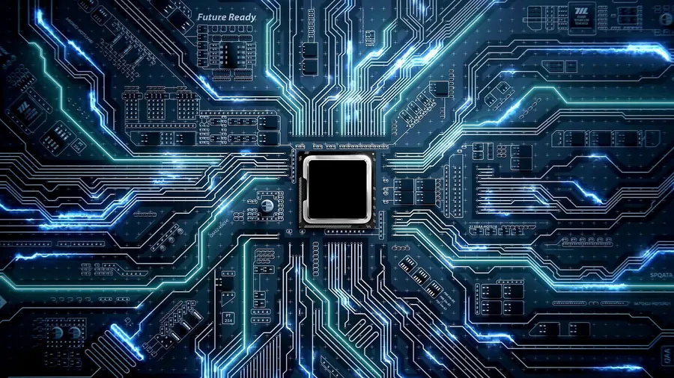**SISTEMES INFORMÀTICS**

**EN RED**

Alumne: David Peñalver Navarro

Professor: Manuel Enguídanos

Assignatura: Sistemes Informàtics

Índex

Creació del cable en red 3

Pas 1 3

Pas 2 5

Pas 3 7

Pas 4 10

# Creació del cable en red

## Pas 1

En primer lloc, rebèrem l’estoig amb el material necessari, el cable i els dos adaptadors RJ-45 que permeten l’inserció del cable en un mòdem, ordinador, etc.

Per tant, el primer pas era pelar el cable en els seus extrems de cara a tindre disponibles els cables que teníem que ficar en els adaptadors:

Figura 1. Pelant el cable.

Així doncs, quedaria de la següent manera cada un dels extrems:

Figura 2. Cable pelat.

## Pas 2

En este segon pas, tenim que separar els cuatre parells de cables que estan units pel seu color:

Figura 3. Separant els parells de cables.

Posteriorment, separem indivualment:

Figura 4. Cables separats un a un.

Per últim en este pas, tallem el plàstic que separava els cables en parells.

## Pas 3

El tercer pas era el més complicat, ja que es tractava de ficar els cables en l’adaptador correctament. Per a això, en primer lloc el que fèrem fou la col·locació dels cables seguint el model de connexió creuada:

Figura 5. Connexió creuada.

Per tant, els cables els vaig col·locar de la següent manera:

Figura 6. Cables col·locats seguint la disposició de connexió creuada.

Per descomptat, eixa disposició es va fer en ambdòs extrems del cable.

Per a acabar, la part més complicada: ficar els cables en l’adaptador. En el meu cas, ho vaig aconseguir al tercer intent. En l’intent bo va quedar de la següent forma en els dos extrems:

Figura 7. Cable insertat en l’adaptador RJ-45.

## Pas 4

Per últim, provàrem amb el comrpovador de xarxa que funcionava correctament, que podem comprovar-ho en el vídeo adjuntat.